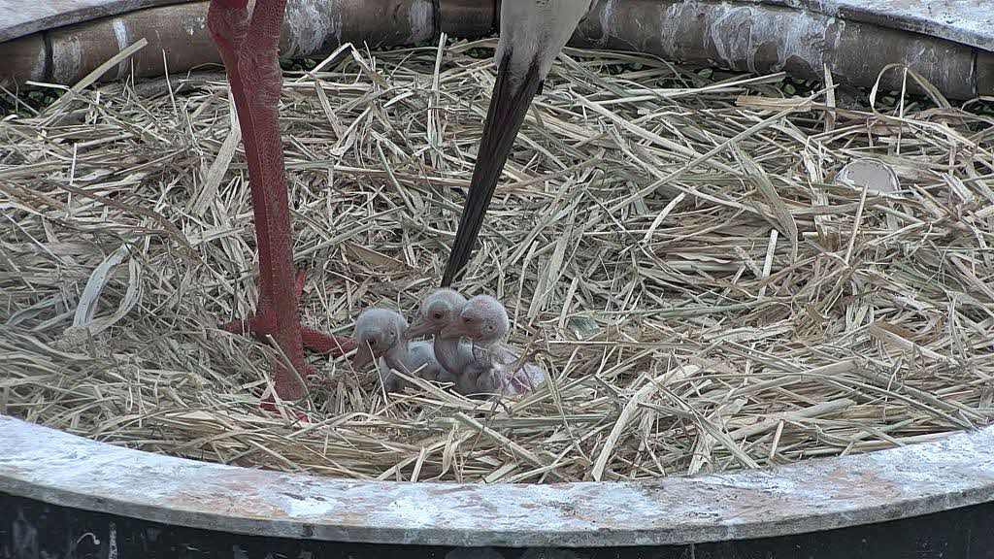

コウノトリのヒナ愛称募集

**親しみやすい愛称を考えてください。**

2020、コウノトリ３羽誕生

１．募集期間　　令和２年5月1日（金）～令和２年５月20日（水）、郵送の場合は、５月20日（水）消印有効

２．対　　象　　どなたでも応募できます。

３．応募方法　　次の事項をご記入のうえ、郵送、ファクス、インターネット、応募用紙のいずれかで応募ください。

　　①コウノトリのヒナの愛称　対象：**「ひらがな」のみ**（性別が判明していないため、オス・メス各２点以内で応募可能。オス１点・メス２点、オス２点・メス１点、オス（メス）のみ２点など、それぞれ２点以内であれば応募可能。）

　　　応募した愛称を思いついた理由もお書きください（５０字以内）

　　②郵便番号、ご住所、お名前（ふりがな付）、電話番号

　　③応募口数は、お一人１回までとします。

　　　注意事項：ご住所、お名前、電話番号の記入もれがあった場合、２口以上応募された場合は、無効とさせていただきます。

４．応 募 先:

　　①郵送　　　　　　　郵送先　〒２７８－８５５０　千葉県野田市鶴奉7番地の1

　　　　　　　　　　　　　　　　　野田市自然経済推進部みどりと水のまちづくり課

　　　　　　　　　　　　官製ハガキに必要事項を記入の上、送付してください。

　　②インターネット　　ちば電子申請サービスから応募することができます。応募方法については、野田市ホームページでご確認ください。

　　③FAX　　　　　　 別添の応募用紙に必要事項を記入の上、FAX番号（０４－７１２２－１５５８）へ送信してください。

５．選考方法

　　①一次選考　　　　　応募いただいた愛称の中から、コウノトリと共生する地域づくり推進協議会で選考し、愛称候補を

　　　　　　　　　　　　オス６点、メス６点選考します。

　　　【選考ポイント】　・野田市に親しみやすい名前であること。

　　　　　　　　　　　　・すでに使用されている愛称でないこと。※1

　　　　　　　　　　　　・応募数が多いこと。等々

　　②最終選考　　　　　一次選考した愛称候補の中から、市内小学生による投票で、得票順に愛称を採用します。

　　※　新型コロナ感染拡大対策の状況により、最終選考方法が変更になる場合があります。

６．発　　表：市ホームページ及び報道発表での公表を予定しています。

７．備　　考：感謝状の贈呈：採用された愛称を応募してくれた方に贈呈（発送をもってかえさせていただきます。）

※1　事例

|  |  |
| --- | --- |
| あ行 | 愛（あい）、藍（あい）、あおば、あさ、あさひ、アカリ、いぶき、歌（うた）、うららくん、エヒメ |
| か行 | かける、カズ、和（かず）、きずな、きぼう、きらら、げんくん、げんき、コウ、コウくん、コウちゃん、こころ |
| さ行 | サクラ、さきちゃん、さっちゃん、里、翔（しょう）くん、しきぶ、空 |
| た行 | たいら、だいち、たからくん、つばさ、永遠（とわ） |
| な行 | なごみ、なる、ニッタン |
| は行 | ハチゴロウ、はるか、春希（はるき）くん、ひかり、ひかる、姫（ひめ）ちゃん、ふっくん、ほのか、ほまれ |
| ま行 | 舞、未来（みき）ちゃん、みほと、みらい、ミライ、百（もも） |
| や行 | ヤマト、ゆうき、ゆめ |
| ら行 | らいむ、令（れい）、レイ、れいな、蓮（れん）、りく、りゅう |

問合せ先　コウノトリと共生する地域づくり推進協議会　事務局　野田市役所自然経済推進部みどりと水のまちづくり課

　　　　　　　　電話　04‐7125‐1111（内2693）、野田市ホームページにも掲載してあります。　http//www.city.noda.chiba.jp